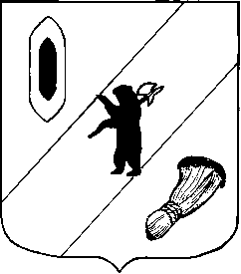

АДМИНИСТРАЦИЯ ГАВРИЛОВ-ЯМСКОГО

МУНИЦИПАЛЬНОГО РАЙОНА

ПОСТАНОВЛЕНИЕ

31.01.2022 № 65

О признании утратившим силу постановления
Администрации Гаврилов-Ямского
муниципального района
от 29.11.2016 № 1306

В соответствии со статьей 26 Устава Гаврилов-Ямского муниципального района Ярославской области,

АДМИНИСТРАЦИЯ МУНИЦИПАЛЬНОГО РАЙОНА ПОСТАНОВЛЯЕТ:

- Признать утратившим силу постановление Администрации Гаврилов-Ямского муниципального района от 29.11.2016 № 1306 «Об утверждении методики предоставления и расходования субсидии на финансирование дорожного хозяйства».
2. Контроль за исполнением настоящего постановления возложить на заместителя Главы Администрации Гаврилов-Ямского муниципального района Таганова В.Н.
3. Постановление опубликовать в районной массовой газете «Гаврилов-Ямский вестник» и разместить его на официальном сайте Администрации Гаврилов-Ямского муниципального района.
4. Постановление вступает в силу с момента опубликования.

И.о. Главы Администрации
муниципального района А.А. Забаев

